- naloga
Reši križanko! V križanki je 8 pojmov, ki se nanašajo na temo Kovine. Vsaka pravilno zapisana beseda ti prinese eno točko. Križanka pa ima tudi rešitev (dve besedi)-vredna je eno točko. 9 / ____
1
2
3
4
5
6
7
8

1. Polizdelek -slika 1.
2. Površinska zaščita -gre za potapljanje kovinskega izdelka v umetno snov.
3. Način spajanja – pri tem uporabimo kovice, kladivo in nakovalo ali posebne klešče.
4. Površinska zaščita – nanaša se podobno kot barva, le da morajo izdelke žgati še pri visoki
temperaturi.
5. Težka kovina – uporablja se za zaščito pločevink.
6. Lahka kovina – uporablja se za npr. implantate.
7. Način spajanja – slika 2.
8. Polizdelek – podoben cevi, le da je poln.

REŠITEV: _ _ _ _ _ _ _ _ _ _ _
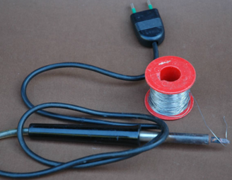
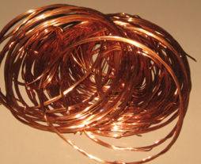
Slika 2

slika 1

2. naloga
Na slikah so različna orodja, stroji in pripomočki za obdelavo kovin. Posamezno sliko si dobro oglej in v okvirček pod njo vpiši ime. 6 / ___
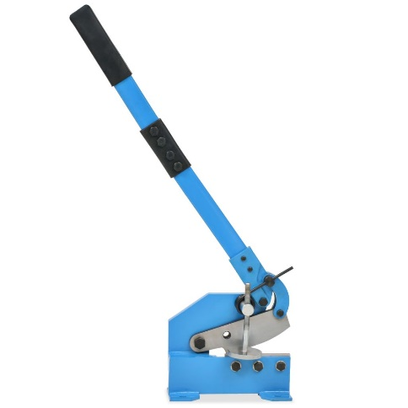
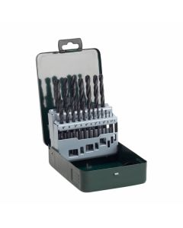

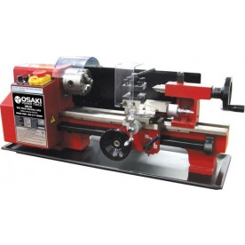
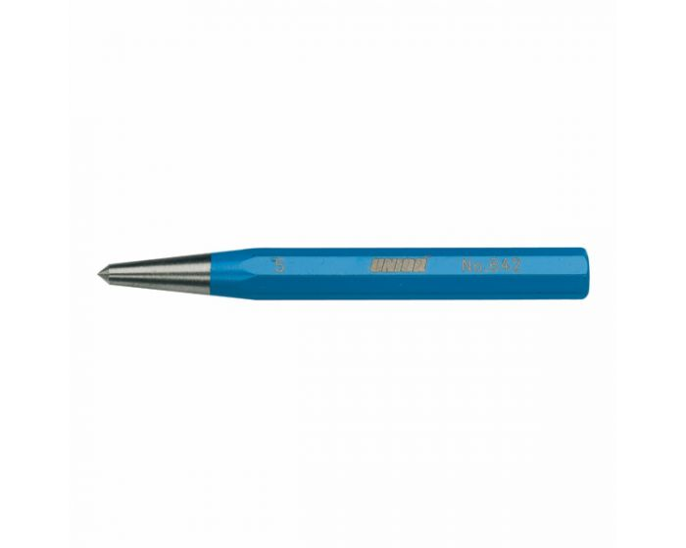

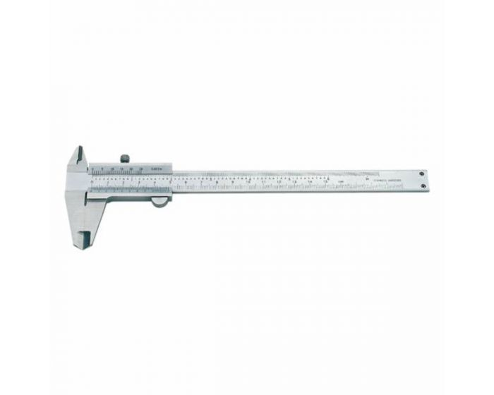
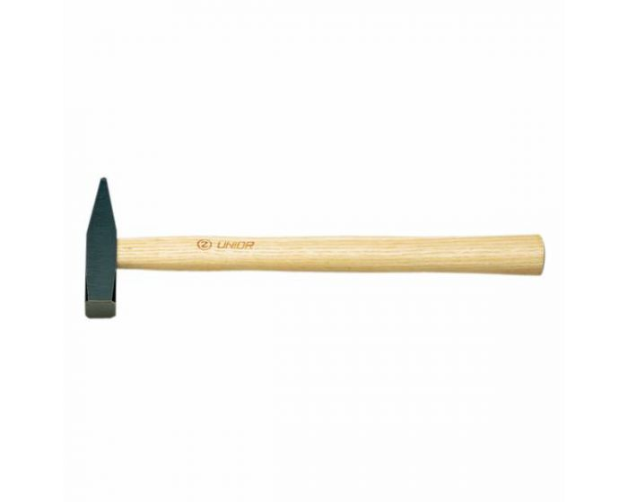

3. naloga
Dopolni! 6 / ____
Lastnosti kovin razdelimo na: ______________________ , ____________________ ,
____________________ in _______________________ .
V katero skupino sodi:
- žilavost ______________________
- kovnost ______________________
- barva ____________________
- reaktivnost ____________________

Poišči »vsiljivca« in pojasni odločitev. En primer je naveden.
ŽICA, LIVAR, PALICA - vsiljivec je beseda livar, ker gre za poklic; žica in palica pa sta
polizdelka iz kovine

NIKELJ, ŽIVO SREBRO, MAGNEZIJ -

KOVNOST, LESK, VARIVOST -

ELEKTRIČNI BRUSILNIK, KLEŠČE, SPAJKALNIK -

LEPLJENJE, KOVIČENJE, VIJAČENJE -

4. naloga
Predstavljaj si, da si strugar/strugarka . Na spletu najdi podatke (posnetke), ki govorijo o tem poklicu. Predstavi ta poklic na kratko in čim bolj zanimivo. Lahko ga opišeš kot delovni dan strugarja/strugarke. 3 / ___

5. naloga
Izdelal-a si izdelek iz odpadnih gradiv, ki ga je potrebno ustrezno zaščititi.
Kateri način zaščite predlagaš in zakaj?
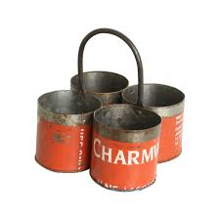
2 / ___

6. naloga
Na sliki je izdelek iz kovine. Izmed naštetih obdelovalnih postopkov podčrtaj tiste, ki bi jih pri izdelavi uporabili. Če zapišeš še pravilni vrstni red postopkov, lahko dobiš še dve točki.
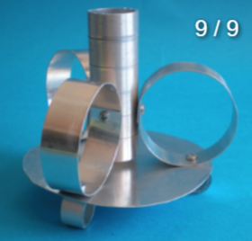
3 / ___
2 / ___

piljenje, striženje s škarjami za pločevino, načrt, zarisovanje na kovino, lepljenje, vijačenje ,
vrtanje, ideja, skiciranje, spajkanje, žaganje, krivljenje

